一：小悠下载地址二维码。

二：小悠程序注册码。
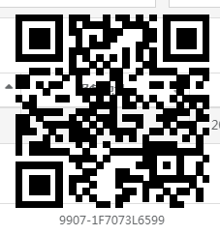
三：小悠测试登入地址二维码，取测试JPOS收银机上的登人入IP地址。

四：打开小悠－设置－标价签申请设置－默认标价签类型－小标签
五：设置－扫描－勾上“扫描手柄”－去除“键盘方式输出”－勾上“振动”
六：设置－显示－休眠“时间调整至无操作2分钟后”

